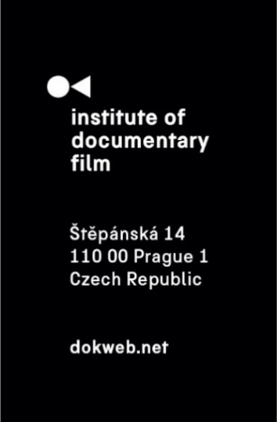
Tisková zpráva, Praha, 8. 12. 2025

Short Pitch Program na Millennium Docs Against Gravity 2026: Přihlašujte své filmy

Institut dokumentárního filmu ve spolupráci s festivalem Millennium Docs Against Gravity otevírá přihlášky na Short Pitch Program 2026. Dokumentaristé ze střední a východní Evropy mohou své krátké dokumentární projekty přihlašovat do 1. února 2026. Program se uskuteční během 23. ročníku festivalu Millennium Docs Against Gravity ve Varšavě v květnu 2026.

Short Pitch Program si klade za cíl podpořit další generaci dokumentárních talentů z regionu a zaměřuje se na krátké filmy do 25 minut, které jsou ve fázi vývoje nebo hrubého střihu. Do programu bude vybráno sedm projektů. Uchazeči jsou vyzváni, aby si před odesláním přihlášky pečlivě prostudovali pokyny a seznam způsobilých zemí. Přihlášení je zdarma.

Vybraní tvůrci zahájí účast online pitchingovým tréninkem, který jim pomůže rozvinout umělecký koncept, strukturu a prezentaci jejich projektů. Během festivalu ve Varšavě následně představí své filmy před odborným panelem složeným ze sales agentů, distributorů, festivalových dramaturgů a zástupců televizních stanic. Po pitchingové prezentaci budou mít možnost individuálních schůzek, které nabídnou prostor pro profesionální zpětnou vazbu, networking a budoucí spolupráci.

Mezinárodní porota udělí cenu Silver Eye nejvýraznějšímu dokumentárnímu projektu představenému v rámci Short Pitch Programu. Toto prestižní ocenění vyzdvihuje tvůrce s inovativním vyprávěním, silným autorským hlasem a schopností uchopit zásadní či náročná témata originálním pohledem. Součástí ceny je roční festivalový distribuční servis poskytovaný East Doc Karavanou, který vítěznému filmu pomůže oslovit mezinárodní publikum.

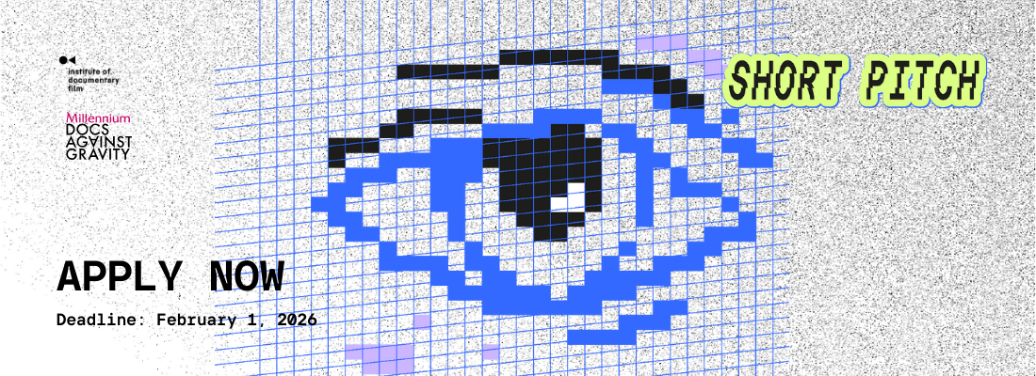

Klíčová data:
- Uzávěrka přihlášek: 1. února 2026
- Oznámení výsledků: 2. března 2026
- Termín programu: květen 2026 v průběhu festivalu Millennium Docs Against Gravity (přesné datum bude oznámeno)

Pro více informací a přihlášku navštivte: https://dokweb.net/aktivity/east-doc/2026/short-pitch-program0
O Institutu dokumentárního filmu
Institut dokumentárního filmu (IDF) podporuje již od roku 2001 východoevropský a středoevropský autorský dokumentární film ve všech fázích výroby. Začínajícím i zkušeným režisérům pomáhá s vývojem jejich filmů, producentům pak s financováním, distribucí i propagací jejich snímků, stejně jako s orientací na mezinárodním trhu. A to vše s využitím bohatých zkušeností renomovaných světových odborníků. Celá řada filmů podpořených aktivitami IDF pravidelně získává ocenění na předních filmových festivalech. Pro veřejnost IDF organizuje přednášky a projekce těch nejzajímavějších autorských dokumentů nejen v kinosálech, ale i v nejrůznějších alternativních prostorech.
dokweb.net

Kontakt pro média:
Anna Jurková | PR IDF | tel.: +420 605 136 254 | e-mail: jurkova@dokweb.net

